Об утверждении проекта (схемы) зонирования земель города Аркалыка
Решение маслихата города Аркалыка Костанайской области от 27 июня 2023 года № 35. Зарегистрировано в Департаменте юстиции Костанайской области 12 июля 2023 года № 10041
В соответствии со статьей 8 Земельного кодеса Республики Казахстан, статьей 6 Закона Республики Казахстан "О местном государственном управлении и самоуправлении в Республике Казахстан", Аркалыкский городской маслихат РЕШИЛ:
1. Утвердить проект (схему) зонирования земель города Аркалыка согласно приложению к настоящему решению.
2. Настоящее решение вводится в действие по истечении десяти календарных дней после дня его первого официального опубликования.
Председатель Аркалыкского городского маслихата | Г. Елтебаева
Приложение
к решению Аркалыкского
городского маслихата
от 27 июня 2023 года
№ 35

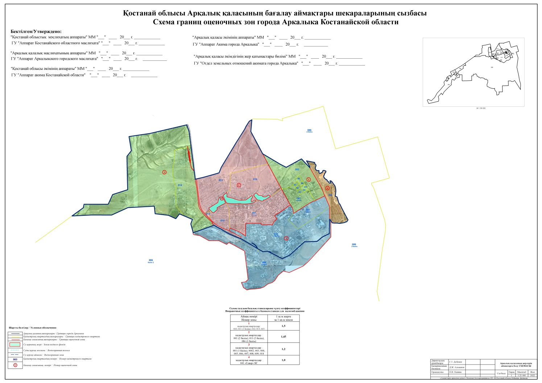

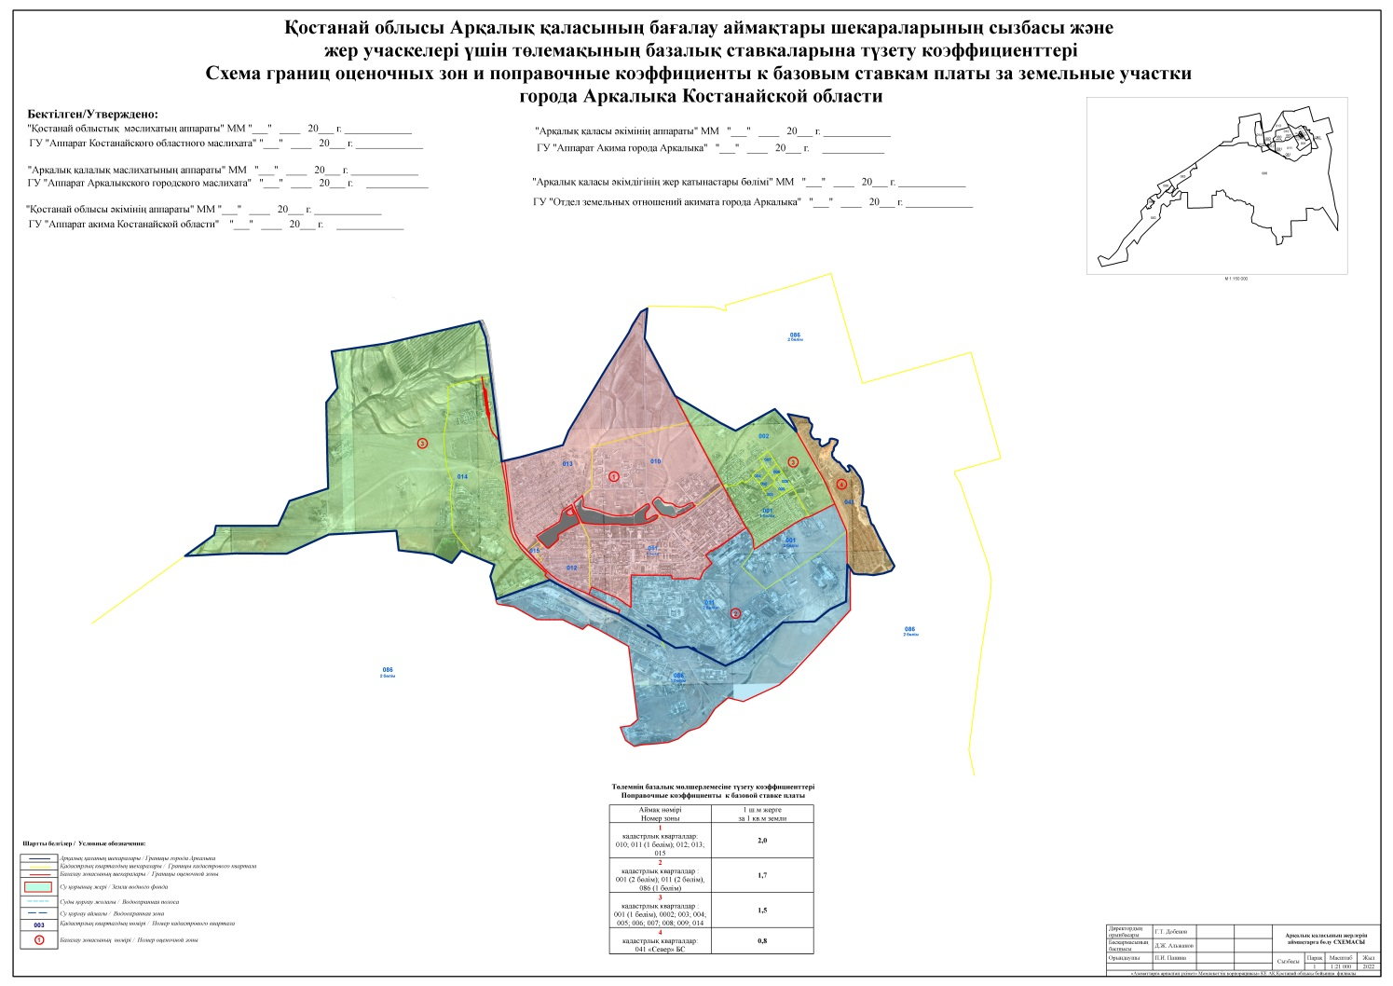

© 2012. РГП на ПХВ «Институт законодательства и правовой информации Республики Казахстан» Министерства юстиции Республики Казахстан

